《中国谷子产业现状及发展前景》
—河北省农林科学院程汝宏研究员学术报告预告

题 目：中国谷子产业现状及发展前景
时 间：2015年5月8日（周五）下午3：00
地 点：昌黎校区主楼 C－１０９
组织单位：生命科技学院 科研处
协办单位：机电工程学院
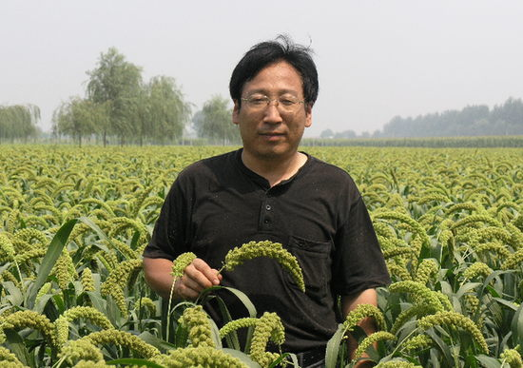
程汝宏研究员简介：
程汝宏：1963年出生，河北卢龙人，1987年毕业于我校农学系。参加工作以来，一直从事谷子育种与栽培研究，曾在加拿大、印度访问学习。现任国家谷子改良中心主任；中国作物学会粟类作物专业委员会主任、河北省农林科学院谷子研究所所长、兼任中国作物学会理事、中国农学会杂粮分会常务理事、国家谷子糜子产业技术体系育种与种子研究室主任、河北省农业科技推广专家委员会杂粮组组长、河北省农林科学院杂粮研究团队首席专家，硕士研究生导师，河北省省管优秀专家、国务院特殊津贴专家。
主持育成谷子新品种13个，其中11个通过国家审（鉴）定。冀谷14号、谷丰1号、谷丰2号、冀谷19、冀谷31先后成为同期全国推广面积最大的谷子品种之一；冀谷19、冀谷25先后成为国家谷子品种区域试验夏播区组对照品种；取得16项省级以上成果奖励，其中国家科技进步二等奖1项，省科技进步一等奖1项，省级二等奖3项；取得专利2项，参编著作9部，发表论文51篇。
欢迎广大师生届时参加！
河北科技师范学院
2015年5月4日

